Цифровой телохранитель
Команда №53 @kulakovadashaaa
НИ ТГУ
Институт экономики и менеджмента (ИЭМ)
Первый курс магистратуры
Описание проблемы безопасности платежей и мошенничества в банковской сфере и ее решение: сервис «Цифровой Телохранитель»

1 Описание проблемы
Мошеннические операции и недостаточная защита платежей частных лиц.
С развитием цифровых банковских услуг и ростом популярности онлайн-платежей значительно увеличились риски мошеннических операций. Ежегодно миллионы россиян становятся жертвами финансовых мошенников, а банки несут многомиллиардные убытки. Существующие системы защиты часто оказываются неэффективными: они либо слишком агрессивно блокируют легитимные операции, либо обнаруживают мошенничество постфактум, когда деньги уже списаны со счета.
По данным Коммерсантъ, в 2024 году объем мошеннических операций составил более 27 млрд рублей. В общем объеме хищений основную долю составляют денежные средства, похищенные у клиентов-физлиц. При этом в 2024 году количество мошеннических операций с использованием платежных карт было самым высоким среди остальных типов операций и составило 821,87 тыс. шт.[1].
ЦБ сообщает, что в 2023 году на фоне растущей цифровизации финансового рынка существенно увеличилось количество жалоб на кибермошенничество и социальную инженерию (в 2,3 раза по отношению к 2022 году). Помимо этого, За шесть месяцев 2025 года по сравнению с аналогичным периодом прошедшего года в условиях усиления мер по противодействию финансовому мошенничеству выросло поступление жалоб на блокировку операций, счетов и банковских карт, а также на приостановку дистанционного банковского обслуживания на 28,6% [2].

Основные категории потребителей:
Абсолютное большинство опрошенных россиян (94%) сталкивались с мошенничеством за последний год, Об этом говорят результаты исследования, проведенного аналитическим центром НАФИ и компанией «Ингосстрах». Чаще сталкивались с попытками мошенничества опрошенные старше 60 лет (98%), работающие учащиеся и студенты (99%), а также те, кто занят домашним хозяйством или находится в декретном отпуске (97%) [3].
Если рассматривать финансовое мошенничество, связанное с банковской сферой, то здесь можно выделить следующие категории лиц, которым будет полезен цифровой телохранитель:
- Активные пользователи онлайн-банкинга и мобильных платежей
- Пенсионеры и социально уязвимые группы населения
- Путешественники и люди, часто совершающие покупки в интернете
- Бизнесмены и фрилансеры, работающие с международными платежами

2 Идея сервиса
- «Цифровой Телохранитель» — это независимое кроссплатформенное приложение и API-сервис, на основе ML-моделей.. Вычислительно тяжелая ML-модель работает не в приложении, а в облаке. Она анализирует операции по всем каналам и банкам пользователя в режиме реального времени, присваивая скор риска.
Алгоритм вычисления риска:
1. Создание признаков: Это сердце модели. Мы преобразуем сырые данные транзакции в информативные признаки.
- Признаки транзакции: Сумма, валюта, страна/город мерчанта, категория мерчанта (MCC код), тип операции (онлайн/офлайн).
- Временные признаки: Время суток, день недели, праздничный день, время с последней транзакции.
- Поведенческие признаки (самые важные): Отклонение: Средний чек пользователя за последние 7/30/90 дней. Насколько текущая сумма отклоняется от нормы. Частота операций: Как часто пользователь совершает покупки в этой категории, у этого мерчанта, в этой стране. "Первая покупка": Бинарный признак — первый раз за N дней/всегда пользователь покупает в этой категории, у этого мерчанта, в этой стране. Признаки устройства и сессии: Новое ли устройство, новый IP-адрес, геолокация (расстояние от предыдущей транзакции — "невозможное перемещение").
2. Сравнение с "нормальным поведением": Модель не сравнивает с жесткими правилами. Она отвечает на вопрос: "Насколько вероятно, что ЭТОТ конкретный пользователь совершил БЫ ЭТУ конкретную транзакцию в ЭТО время и в ЭТОМ месте, учитывая ВСЕ его прошлое поведение?"
Обучение: Модель обучается на исторических данных, где размечено, какая транзакция была мошеннической, а какая — легитимной. Она изучает сложные, многофакторные паттерны, которые характеризуют норму для каждого пользователя и аномалии.
Прогноз: Когда приходит новая транзакция, модель обрабатывает все ее признаки и выдает вероятность принадлежности к классу "мошенничество". Эта вероятность (от 0 до 1) и есть наш риск-скор (0-100%).
Конкретный пример:
Пользователь Евгений, который живет в Москве и обычно тратит до 5000 руб. в супермаркетах и кафе, вдруг в 3:00 ночи пытается купить авиабилеты в Дубай за 200 000 руб. с нового телефона. Модель, обученная на миллионах подобных случаев, понимает, что совокупность этих факторов с очень высокой вероятностью указывает на мошенничество. Она присваивает скор, например, 95%. Система интерпретирует это как "Высокий риск" и рекомендует банку запросить биометрию.

3 Участники сервиса
Клиенты – физические лица, устанавливающие мобильное приложение и дающие согласие на анализ своих финансовых операций. Выгода: максимальная защита средств и минимизация ложных блокировок.
Банки-партнеры – кредитные организации, интегрирующие API сервиса в свои системы. Выгода: снижение потерь от мошенничества, уменьшение нагрузки на кол-центры, повышение лояльности клиентов.
Платежные системы (МИР) использующие сервис для дополнительного уровня проверки транзакций. Выгода: усиление безопасности платежной экосистемы.
Служба поддержки – операторы, помогающие клиентам в сложных ситуациях и решающие спорные операции.

4 Процессы в сервисе и их описание
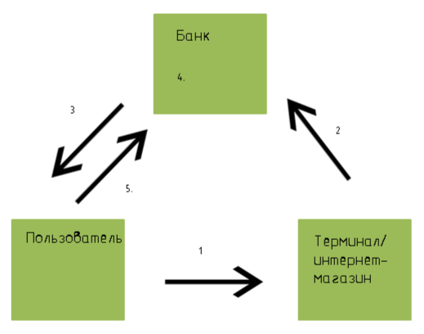
Рисунок 1. AS IS

1. Процесс авторизации транзакции начинается с проведения платежа через POS-терминал или онлайн-платеж.
2. Далее транзакция передается в банк. Банк-эквайер отправляет запрос в процессинговый центр, где проводится первичная проверка по базовым правилам: соответствие региона совершения операции, подозрительные MCC-коды, превышение лимитов.
3. СМС-информирование происходит после совершения операции. Клиент получает уведомление о списании средств, однако к этому моменту деньги уже сняты со счета.
4. Ручная проверка службой безопасности банка осуществляется выборочно для операций, превышающих определенные лимиты
5. Процесс оспаривания мошеннических операций требует от клиента личного визита в банк с заявлением, предоставления копий паспорта и доказательств мошенничества.

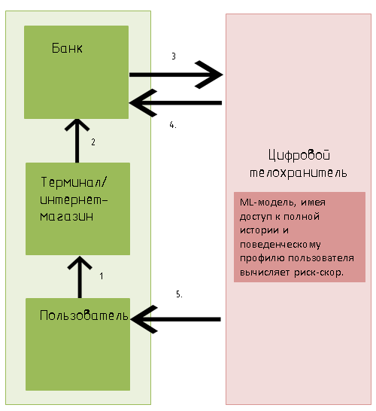
Рисунок 2. TO BE. Архитектура процесса оценки риска и защиты транзакции

- Пользователь инициирует платеж
- Терминал/интернет-магазин отправляет запрос в банк
- отправляет запрос к "Цифровому Телохранителю" с данными транзакции.
- Ответ от API поступает обратно в банк: {«риск-скор": 82, "рекомендация": «проверка биометрии"}. Банк, основываясь на своей политике и нашей рекомендации, либо запрашивает дополнительную аутентификацию через наше приложение, либо отклоняет операцию.
- Цифровой телохранитель может потребовать идентификацию, Например: запрос биометрии
В первую очередь происходит инициация платежа, т.е. пользователь совершает операцию с картой или через онлайн-банк. После банка передача данных о транзакции идет в наш сервис в «Цифровой Телохранитель» через API. Система анализирует признаки в контексте поведения пользователя, сравнивает с типичным поведением, проверяет на соответствие известным мошенническим схемам, оценивает риск по шкале от 0 до 100%, т.е. проводит ML-анализ и скоринг.
Будет происходить постоянное обучение системы через обратную связь от пользователя (подтверждение/отклонение операции)

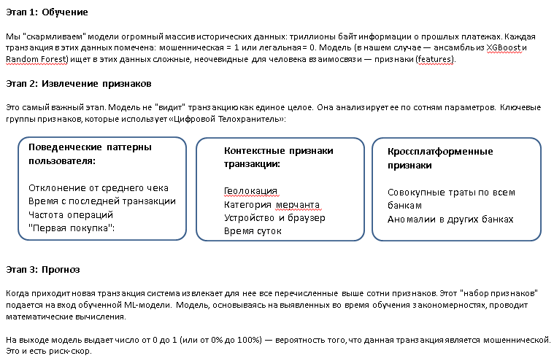
Рисунок 3. Внутреннее устройство цифрового телохранителя

5 Реклама и маркетинг
Целевая аудитория: пользователи, имеющие счета в нескольких банках, активно использующие онлайн-платежи и заботящиеся о безопасности своих средств.
Каналы продвижения:
- Партнерство с банками
- Контекстная реклама по запросам "защита от мошенников", "безопасность платежей"
- Контент в социальных сетях о финансовой безопасности.
Главная конкуренция здесь заключается в том, что крупнейшие банки (Сбер, Тинькофф, ВТБ) уже развивают собственные мощные системы фрод-мониторинга в рамках своих экосистем. Их стимул отдавать данные о транзакциях своих клиентов внешнему сервису крайне низок. Для них выгоднее развивать собственную технологию. СБП (Система быстрых платежей) ЦБ РФ уже имеет собственный фрод-мониторинг. Интеграция с ними возможна, но только на условиях, диктуемых регулятором.
Нужно делать фокус на средние и малые банки. У них нет ресурсов для разработки собственных AI-систем уровня Сбера, но есть острая потребность в снижении фрод-потерь. Для них аутсорсинг этой функции внешнему провайдеру был бы привлекателен

6 Выводы
Сервис «Цифровой Телохранитель» решает фундаментальную проблему безопасности платежей в условиях цифровой экономики, используя передовые технологии машинного обучения для проактивной защиты от мошенничества, клиенты получают безопасность, банки — снижение потерь
Успех будет зависеть не столько от качества ML-модели, сколько от способности выстроить партнерства с регулятором (Банк России), ключевыми игроками финансовой инфраструктуры (ЦКИС, СБП) и средними банками, а также от безупречного соблюдения жесткого законодательства о персональных и финансовых данных.
Это сложный, но потенциально очень прибыльный и социально значимый проект для российского рынка.

7 Список источников
  - https://www.kommersant.ru/doc/7515466
  - https://cbr.ru/content/document/file/181362/onrfr_2026_2028.pdf
  - https://www.rbc.ru/life/news/6851731e9a79476e5b1de2d9

Цифровой телохранитель
Команда №53 @kulakovadashaaa
НИ ТГУ
Институт экономики и менеджмента (ИЭМ)
Первый курс магистратуры
Описание проблемы управления расчетами с поставщиками в российских компаниях и ее решение: сервис «Документы360°»

1 Описание проблемы
Ежедневно компании теряют сотни тысяч рублей не из-за кризиса или плохих продаж, а из-за внутреннего хаоса. Пока сотрудники вручную ищут договора, теряют версии документов и неделями согласуют приказы, бизнес несет невидимые, но колоссальные убытки.
Современный российский бизнес сталкивается со сложностями в управлении расчетами с поставщиками, который усугубился в условиях санкционного давления и цифровой трансформации. Российские компаний малого и среднего бизнеса испытывают серьезные трудности в организации эффективного документооборота и платежных процессов. Масштаб проблемы демонстрирует, например, статистика оплаты госзаказчиками. Согласно данным Корпорации МСП, российские государственные компании выплатили субъектам малого и среднего предпринимательства (МСП) просроченную оплату по исполненным контрактам на сумму 600 миллионов рублей в 2025 году. Общая сумма просроченных обязательств составляет миллиарды рублей.
Цифровой документооборот — это важнейшая составляющая цифровизации бизнеса 2025. Он позволяет компаниям организовать удобное, безопасное и быстрое движение документов внутри структуры, между отделами и внешними контрагентами. В отличие от бумажного формата, электронная версия документов обладает возможностью мгновенной передачи, автоматической обработки и хранения в централизованной системе.
Ошибки в реквизитах, приводят к дополнительным расходам на возврат и повторную отправку средств. Особенно остро ситуация проявляется в компаниях, где до сих пор используют гибридную модель документооборота, сочетая электронные сервисы с бумажными носителями. Согласно последним данным, опубликованным в 2025 году, уровень проникновения электронного документооборота (ЭДО) среди крупнейших российских компаний достигает почти полного охвата — более 98%. Тем не менее, в секторе малого и среднего бизнеса (МСП) уровень использования ЭДО значительно ниже — лишь около 45%.
Особую актуальность проблема приобретает в свете требований 115-ФЗ и усиления контроля со стороны регуляторов. По данным ФНС России, в 2023 году количество проверок хозяйствующих субъектов увеличилось на 35%, при этом каждый третий штраф был выписан за нарушения в области документооборота и платежной дисциплины.
Будущее автоматизации расчетов с поставщиками и документооборота — это не просто электронные документы, а создание цифровой нервной системы, где каждый документ становится активным участником бизнес-процессов.

2 Идея сервиса
Ключевая идея сервиса «Документы360°» заключается в создании единой облачной SaaS-платформы, которая автоматизирует и оптимизирует весь цикл расчетов с поставщиками — от получения счета до фиксации оплаты в учетной системе. Платформа строится вокруг цифрового профиля Договора, который становится основой для автоматизации всех последующих процессов. Используя технологии компьютерного зрения для распознавания счетов и искусственный интеллект для анализа условий платежа, система исключает ручной ввод данных, автоматизирует маршруты согласования и интеллектуально управляет денежными потоками, помогая компании зарабатывать на скидках и избегать кассовых разрывов.
Идея напрямую решает проблему путем создания целостной системы, которая заменяет разрозненный набор инструментов (1С, ЭДО, клиент-банк) и превращает бухгалтерию из затратного центра в центр эффективного управления финансами.
Платформа специально разработана с учетом требований российского законодательства, включая 63-ФЗ об электронной подписи, 115-ФЗ о противодействии отмыванию доходов и рекомендаций Банка России по организации внутреннего контроля. Уникальность решения заключается в применении технологий машинного обучения для анализа условий договоров и автоматического выявления оптимальных моментов для платежей, что позволяет компаниям максимизировать использование предоставляемых поставщиками скидок и избегать штрафных санкций за просрочку.

3 Участники сервиса
Компании-покупатели – Бухгалтерия, финансовый отдел и руководство компаний преимущественно МСП. Выгода: компании-покупатели получают возможность сократить временные затраты на обработку платежей благодаря полной автоматизации рутинных операций
Поставщики – контрагенты, в т.ч. ИП и самозанятые. Выгода: сервис открывает возможности для существенного сокращения дебиторской задолженности и обеспечения полной прозрачности расчетов. Сокращение количества "холодных" звонков для выяснения статуса оплаты.
Банки-партнеры – российские кредитные организации. Выгода: банки-партнеры получают доступ к качественно новому уровню интеграции с бизнес-процессами клиентов, что позволяет увеличить обороты по расчетно-кассовому обслуживанию и предлагать целевые финансовые продукты
Платформы ЭДО – СБИС, Диадок, Такском. Выгода: увеличение ценности сервиса для клиентов.

4 Процессы в сервисе и их описание
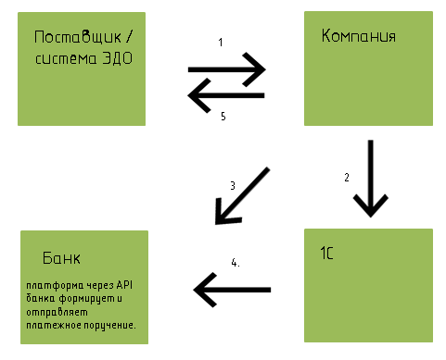
Рисунок 1. AS IS

1. Процесс обработки счета начинается с его получения по электронной почте или через систему ЭДО. Бухгалтер вручную распечатывает счет-фактуру, проверяет реквизиты поставщика, сверяет их с базой контрагентов,
2. после чего вводит данные в систему 1С
3. Согласование платежа осуществляется через множество каналов коммуникации. Менеджер по закупкам получает уведомление по электронной почте, затем следует личное обсуждение с руководителем отдела в мессенджерах или по телефону. После этого бухгалтер формирует проект платежного поручения и направляет его финансовому директору через систему клиент-банка
4. Подготовка платежного поручения требует ручного ввода данных в систему клиент-банка. Бухгалтер последовательно переносит реквизиты из 1С в банковскую систему, проверяя корректность каждого поля.
5. Сверка с контрагентами происходит путем обмена электронными письмами или телефонными звонками.

Ключевой процесс сервиса «Документы360°» представляет собой сквозную автоматизацию всего цикла работы с платежами, начиная с момента поступления счета через интеграцию с российскими системами ЭДО или путем загрузки PDF-документов с применением технологии компьютерного зрения для автоматического распознавания и валидации данных. На этапе согласования система реализует гибкие маршруты, адаптированные под российские корпоративные практики, с использованием электронной подписи через ЕСИА и мобильную электронную подпись, обеспечивая юридическую значимость всех операций. Интеграция с банковскими системами осуществляется через стандартизированные API, что позволяет автоматически формировать платежные поручения в форматах, поддерживаемых российскими кредитными организациями, и осуществлять автоматическую сверку с выписками. Для бухгалтерского учета предусмотрена двусторонняя синхронизация с 1С и другими российскими системами учета, обеспечивающая автоматическое отражение всех операций и формирование необходимой отчетности. Особую ценность представляет модуль финансовой оптимизации, который анализирует условия всех договоров с поставщиками и автоматически рекомендует оптимальные сроки платежей для максимизации скидок и улучшения показателей оборачиваемости денежных средств.

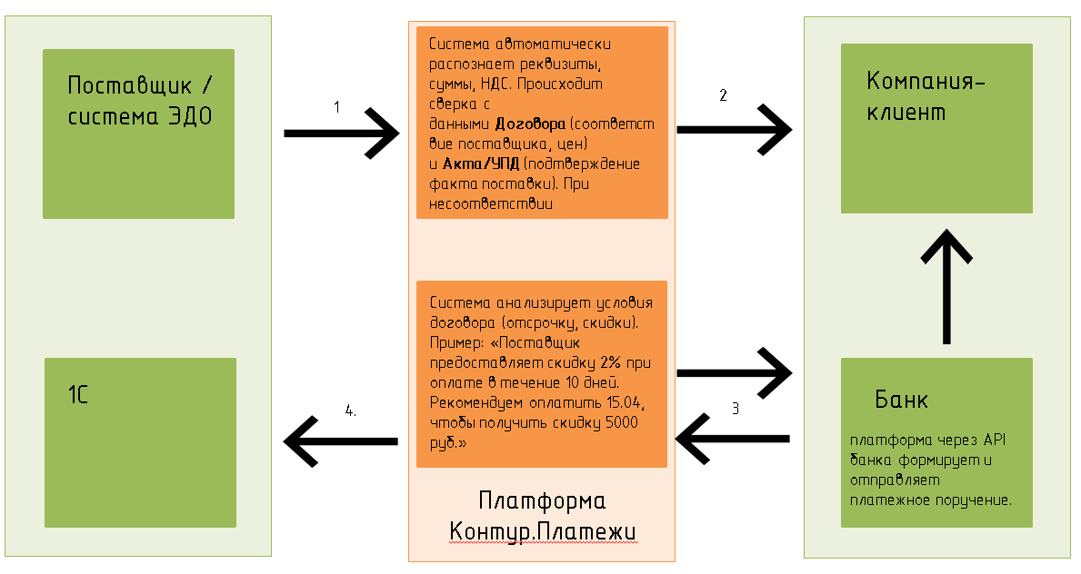
Рисунок 2. TO BE. Архитектура процесса автоматизированного цикла обработки и оплаты счета

- Поступление счета фактуры
- Счет автоматически направляется по заданному маршруту (например, Менеджер -> Бухгалтер -> Гендиректор) с push-уведомлениями.
- После списания денег система автоматически получает из банка выписку и «сшивает» ее с исходным счетом, фиксируя факт оплаты.
- Данные для проводок автоматически экспортируются в 1С

5 Реклама и маркетинг
Целевая аудитория сервиса «Контур.Платежи» включает компании малого и среднего бизнеса, которые активно используют цифровые решения для управления компанией, а также бухгалтеров и финансовых директоров, заинтересованных в оптимизации операционной деятельности. Особое внимание уделяется компаниям, участвующим в госзакупках и требующим строгого соблюдения нормативных требований, а также региональным дистрибьюторам с разветвленной сетью контрагентов.
Контент-маркетинг через отраслевые ресурсы («Деловой квартал», «Коммерсантъ.Деньги») и таргетированная реклама на финансовых директоров и владельцев бизнеса в социальных сетях.
Сервис имеет высокий потенциал долгосрочного удержания, так как его ценность и «привязка» к бизнес-процессам клиента растут с увеличением базы подключенных поставщиков и объема оцифрованных договоров.
Главный конкурент: Разрозненная связка «1С + ЭДО + Клиент-Банк». Она проигрывает, так как не обеспечивает автоматизации сквозного процесса, требует постоянного ручного вмешательства и не предоставляет инструментов для финансовой оптимизации.

6 Выводы
Для российского бизнеса в современных экономических условиях сервис «Документы360°» представляет собой стратегическое решение, позволяющее преодолеть накопленные проблемы в управлении расчетами с поставщиками и соответствовать требованиям цифровой трансформации. Сервис «Документы360°» ясен для участников, поскольку он решает конкретные операционные и финансовые боли каждой из сторон: бухгалтерия избавляется от рутины, финансовый директор получает контроль и выгоду, поставщик — прозрачность.
Я лично рекомендовала бы этот сервис малому бизнесу, потому что он предлагает целостное, а не точечное решение. Он не просто цифрует бумагу, а перестраивает финансовый процесс, делая его быстрым, прозрачным и прибыльным. В условиях высокой конкуренции и дорогих денег такой инструмент становится не просто удобством, а стратегическим преимуществом, позволяя бизнесу быть более гибким и финансово грамотным.

СКВОЗЬ
Команда №53 @kulakovadashaaa
НИ ТГУ
Институт экономики и менеджмента (ИЭМ)
Первый курс магистратуры
Описание проблемы контекстных платежей в повседневной жизни и ее решение: сервис «СКВОЗЬ»

1 Описание проблемы
Рутина при совершении мелких повседневных платежей.
К основным категориям потребителей относятся городские жители-миллениалы и зумеры (физические лица). Они активные пользователи смартфонов, общественного транспорта, сервисов такси, доставки еды и каршеринга. Ценят свое время и удобство.
А также это малый и средний бизнес (юридические лица): Владельцы кофеен, ресторанов, провайдеры услуг микромобильности (самокаты, велосипеды). Заинтересованы в ускорении обслуживания, снижении очередей и повышении лояльности клиентов.
Мы тратим очень много времени на обычные действия. Пассажир метро тратит 10-15 секунд на поиск и прикладывание карты/телефона к турникету в час пик, создавая очередь. Посетитель кафе вынужден ждать официанта с терминалом или идти на кассу, чтобы расплатиться. Это неудобно! Необходимость совершать рутинное действие (доставать устройство, сканировать QR-код, вводить пин-код) десятки раз в день для незначительных платежей. Пользователь самоката вынужден тратить время на сканирование QR-кода и подтверждение начала поездки в приложении. Для бизнеса это также создает проблемы, например потерю клиентов: длинные очереди на кассе в точках общепита в обеденное время приводят к потере потенциальных клиентов, которые не хотят ждать. Сложность оплаты может стать причиной отказа от использования сервиса аренды.

2 Идея сервиса
Ключевая идея сервиса «СКВОЗЬ» заключается в создании открытого технологического стандарта (протокола) для контекстных платежей, инициируемых устройствами Интернета вещей (IoT). Сервис позволяет проводить микроплатежи в фоновом режиме после получения одноразового согласия пользователя на целую сессию взаимодействия (поездка в метро, посещение кафе, аренда самоката). Платеж становится не отдельным действием, а естественным следствием завершенного действия пользователя в физическом мире.
Идея решает проблему рутины, переводя платеж из ручного процесса в автоматизированный, сохраняя при этом контроль и безопасность для пользователя за счет прозрачных уведомлений и предустановленных лимитов.

3 Участники сервиса
Таблица 1. Участники сервиса
 | Кто | Функции | Выгода
Пользователь | Физическое лицо, установившее приложение банка-партнера с поддержкой стандарта «СКВОЗЬ». | Дает одноразовое согласие на сессию (через сканирование QR-кода, NFC-метку или UWB-идентификацию), совершает целевое действие (проход в метро, прием пищи, поездку). | Удобство, экономия времени, отсутствие необходимости совершать рутинные действия для оплаты, полный контроль через мгновенные уведомления и лимиты.
Банк | Кредитные организации, участвующие в СБП. | Обеспечивают проведение транзакций, управление рисками. Предоставляют клиенту доступ к сервису через свое приложение. | Увеличение числа транзакций, усиление лояльности клиентов за счет предоставления инновационного сервиса, получение комиссии за обработку платежей.
Торгово-сервисное предприятие  (ТСП) | Транспортные системы, кафе, сервисы аренды | Устанавливает необходимое оборудование (UWB-датчики, BLE-маяки, NFC-метки), интегрирует свою POS-систему с платежным шлюзом «СКВОЗЬ». | Значительное ускорение обслуживания, ликвидация очередей, повышение лояльности и среднего чека, конкурентное преимущество
Платежный шлюз | Технологическая компания, обеспечивающая обработку транзакций по стандарту «СКВОЗЬ». (На базе СБП) | Агрегирует запросы на списание от ТСП, обеспечивает коммуникацию с банками по протоколу СБП, гарантирует безопасность и соблюдение регуляторных требований | Комиссия с оборота, позиционирование как технологического лидера в области инновационных платежей
Мобильное приложение  (банковская экосистема) | Банки (Сбер, Тинькофф, ВТБ и др.) или крупные IT-холдинги (Яндекс, VK). | Интегрирует SDK «КВОЗЬ» в свое приложение, предоставляет интерфейс для управления согласиями и лимитами, обеспечивает взаимодействие телефона с IoT-инфраструктурой. | Удержание клиентов внутри своей экосистемы, увеличение вовлеченности, создание образа «самого удобного» приложения.

4 Процессы в сервисе и их описание
Ключевым процессом является «Осуществление контекстного платежа».
Закон о Национальной Платежной Системе (НПС) требует усиленной аутентификации для большинства операций. Полностью "невидимый" платеж без какого-либо подтверждения со стороны клиента — почти невозможен для разовых сделок.
Умный проезд в транспорте (Метро, автобусы). Главной проблемой здесь сейчас являются очереди на турникетах, необходимость прикладывать карту/телефон. Решением могут быть модернизированные турникеты с UWB-датчиками (как в iPhone 11 и новее) и поддержкой BLE 5.2 с функцией Direction Finding (определение направления). Решается проблема риска:= отсутствия денег: перед первым использованием система через приложение запросит привязку карты и проведет блокировку небольшой суммы (50 руб.) по СБП для верификации. Далее списания происходят в рамках авторизации.
Как работает:
  - Турникет постоянно сканирует зону вокруг себя.
  - Ваш телефон с активным приложением "Сбер" / "Т-Банк" и т.д. излучает анонимный идентификатор.
  - UWB-датчик точно определяет, что вы подошли к турникету и прошли через него, а не просто стоите рядом. Это решает проблему скорости и точности.
  - Событие "заход на станцию" фиксируется локально в вашем телефоне.
  - Платеж: В конце дня или при выходе на конечной станции система рассчитывает стоимость и инициирует платеж через СБП.
Умное кафе и рестораны (от чайханы до премиума) Очереди на кассу, необходимость звать официанта для оплаты - вся эта рутина может раздражать посетителей. Вариант решения -QR-код на столе как триггер, а не для оплаты. + Интеграция с российской POS-системой (R-Keeper, iiko).
Как работает:
  - Вы садитесь за столик. На столе QR-код с ID столика.
  - Вы сканируете его камерой своего приложения (Сбер, Тинькофф, VK). Это действие — ваше явное согласие на открытие сессии, как того требует закон. Вы не платите, а только "отмечаетесь".
  - Ваш телефон ассоциируется с "столиком 15".
  - Официант вносит заказ в свою POS-систему, которая автоматически привязывает его к "столику 15".
  - Когда вы встаете, чтобы уйти, система по геолокации (вы вышли за пределы зоны кафе) или по закрытию чека официантом инициирует платеж через СБП на итоговую сумму.
  - Вы мгновенно получаете push-уведомление с чеком: "Списано 850 руб. за обед в 'Чайхана №1'. Состав: лагман, чай, салат."
Умная аренда (самокаты, велосипеды, зарядки). Необходимо сканировать QR-код, выбирать тариф, ждать списания залога, это тоже заюирает немало времени. Проблему может решить технология NFC + СБП.
Как работает:
  - На самокате есть NFC-метка.
  - Вы прикладываете к ней телефон. Это явное согласие, необходимое регулятору.
  - Приложение мгновенно (без загрузки интерфейса) считывает ID самоката и по СБП резервирует символическую сумму (1 руб.) и начинает аренду.
  - Вы поехали.
  - Когда вы ставите самокат и фиксируете окончание поездки в приложении (или система сама определяет это по геозоне), происходит финальный расчет и списание суммы за поездку.
  - Чек приходит моментально.

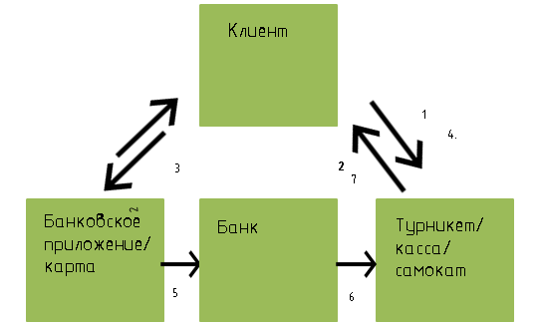
Рисунок 1. AS IS. Схема существующих процессов

1. Клиент совершает действие (проход, заказ, взятие)
2. Требует оплату
3. Достает устройство/карту
4. Прикладывает/сканирует для оплаты
5. Отправляет данные о платеже, проводит авторизацию, подтверждает списание
6. Подтверждает успешность оплаты
7. Разрешает проход/предоставляет услугу
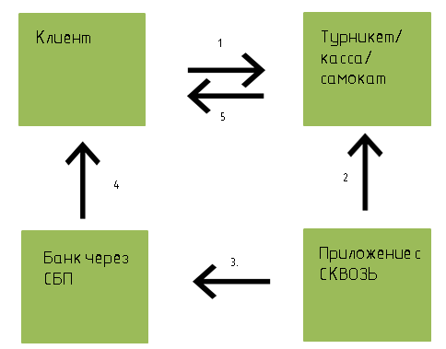
Рисунок 1. Схема процессов TO BE

1. Клиент совершает действие. Пользователь заходит в метро или садится за столик в кафе.
2. Автоматическая идентификация. Телефон пользователя (с предустановленным приложением и активированной услугой) в фоне идентифицируется инфраструктурой ТСП (по UWB, BLE).
3. Отправка контекста и суммы. Инфраструктура ТСП передает в шлюз «Фонт» идентификатор пользователя и сумму к списанию (или расчет происходит в конце сессии). Шлюз «Фонт» направляет запрос на списание через API Системы Быстрых Платежей (СБП) в банк клиента.
4. Мгновенное пуш-уведомление. Банк списывает средства, и клиент тут же получает в свое приложение детализированный чек.
5. Мгновенное предоставление услуги. ТСП, получив сигнал о успешной идентификации (не дожидаясь финансовой авторизации, по аналогии с карточным пре-холдом), предоставляет услугу.

Внутреннее устройство сервиса
-----
5 Реклама и маркетинг
Образ целевого потребителя: Алексей, 28 лет, менеджер проектов, живет в Москве. Активно пользуется смартфоном для решения всех бытовых задач. Совершает 3-5 поездок на метро в день, 2-3 раза в неделю покупает кофе навынос, пользуется каршерингом и самокатами. Ценит каждую минуту, раздражается при виде очередей и необходимости доставать телефон для мелких платежей. Технологически грамотен, но заботится о безопасности своих финансовых данных.
Информирование и вовлечение: Пользователи будут узнавать о сервисе через партнерские банковские приложения, где «СКВОЗЬ» будет продвигаться как новая функция. Для ТСП в качестве продвижени можно использовать баннеры с демонстрацией пользы от внедрения: «Подключите «СКВОЗЬ» и увеличьте пропускную способность точки на 20%». Использование сервиса будет мотивировано прямыми выгодами: экономия времени и невероятное удобство «прошел и забыл».
Длительность использования: Сервис рассчитан на постоянное использование, так как становится неотъемлемой частью повседневной рутины, подобно бесконтактной оплате. «Откататься» к старым методам оплаты после знакомства с сервисом будет психологически сложно.
Привлекательность для участников:
- Для Клиента: Удобство, скорость, ощущение причастности к «технологиям будущего».
- Для Банка: Лояльность клиентов и рост транзакционной активности.
- Для ТСП: Ускорение оборачиваемости, конкурентное преимущество, снижение операционных издержек.
Главный конкурент: Существующие бесконтактные платежи (NFC-карты, Apple/Google Pay) и QR-коды. Они являются текущим стандартом, привычным для пользователей. Однако «СКВОЗЬ» превосходит их, полностью устраняя необходимость в явном физическом действии по оплате, переводя ее в фоновый режим.

6 Выводы
Предложенный сервис «СКВОЗЬ» является не просто очередным платежным приложением, а логическим развитием финансовых технологий в сторону их полной интеграции в повседневную жизнь. Сервис ясен для участников, так как он не ломает существующие процессы, а делает их невидимыми, оставляя пользователю полный контроль через прозрачность уведомлений.
Я не изобретаю "невидимые платежи" в чистом виде. Я изобретаю "полуавтоматические контекстные платежи", где согласие дается одним действием на целую сессию взаимодействия, а финальный расчет происходит мгновенно и незаметно для пользователя, но абсолютно легально и прозрачно для регулятора. Это следующий эволюционный шаг после QR-кодов и бесконтактной оплаты, идеально встраивающийся в российский цифровой ландшафт.
Я лично плоьзовалась бы этим сервисом, потому что он решает мою собственную боль — раздражение от бесконечного количества микродействий по оплате, которые накапливаются в течение дня. Возможность просто сесть в метро, выпить кофе и уйти из кафе, не думая о деньгах, но будучи уверенным в мгновенном получении чека, — это тот уровень цифрового комфорта, к которому стоит стремиться. «СКВОЗЬ» превращает оплату из обременительной необходимости в естественную часть жизни.

- Список использованных источников и литературы
- Mastercard. "How IoT will shape the future of payments" [Электронный ресурс]. – https://www.mastercard.com/news/media/wddjfrhn/how-iot-will-shape-the-future-of-payments.pdf
- "О Национальной платежной системе" [Электронный ресурс]: Федеральный закон от 27.06.2011 N 161-ФЗ. – https://www.consultant.ru/document/cons_doc_LAW_115625/
- Официальный сайт Системы Быстрых Платежей (СБП) [Электронный ресурс]. – https://sbp.nspk.ru/

